PubliTours
"Caquetá Vive IA"
Wireframes / Mockups
Diseño de baja fidelidad de las pantallas principales
Jhoan Steven Zambrano Vera
Tecnología en Análisis y Desarrollo de Software (ADSO) — SENA
Florencia, Caquetá — Colombia
2026

1. Introducción
Los siguientes wireframes representan el diseño de baja fidelidad de las seis pantallas principales de PubliTours, una por cada rol y funcionalidad clave identificada en las historias de usuario y los casos de uso. Sirven como base para el desarrollo del frontend y para validar el flujo de navegación antes de codificar.

2. Pantallas
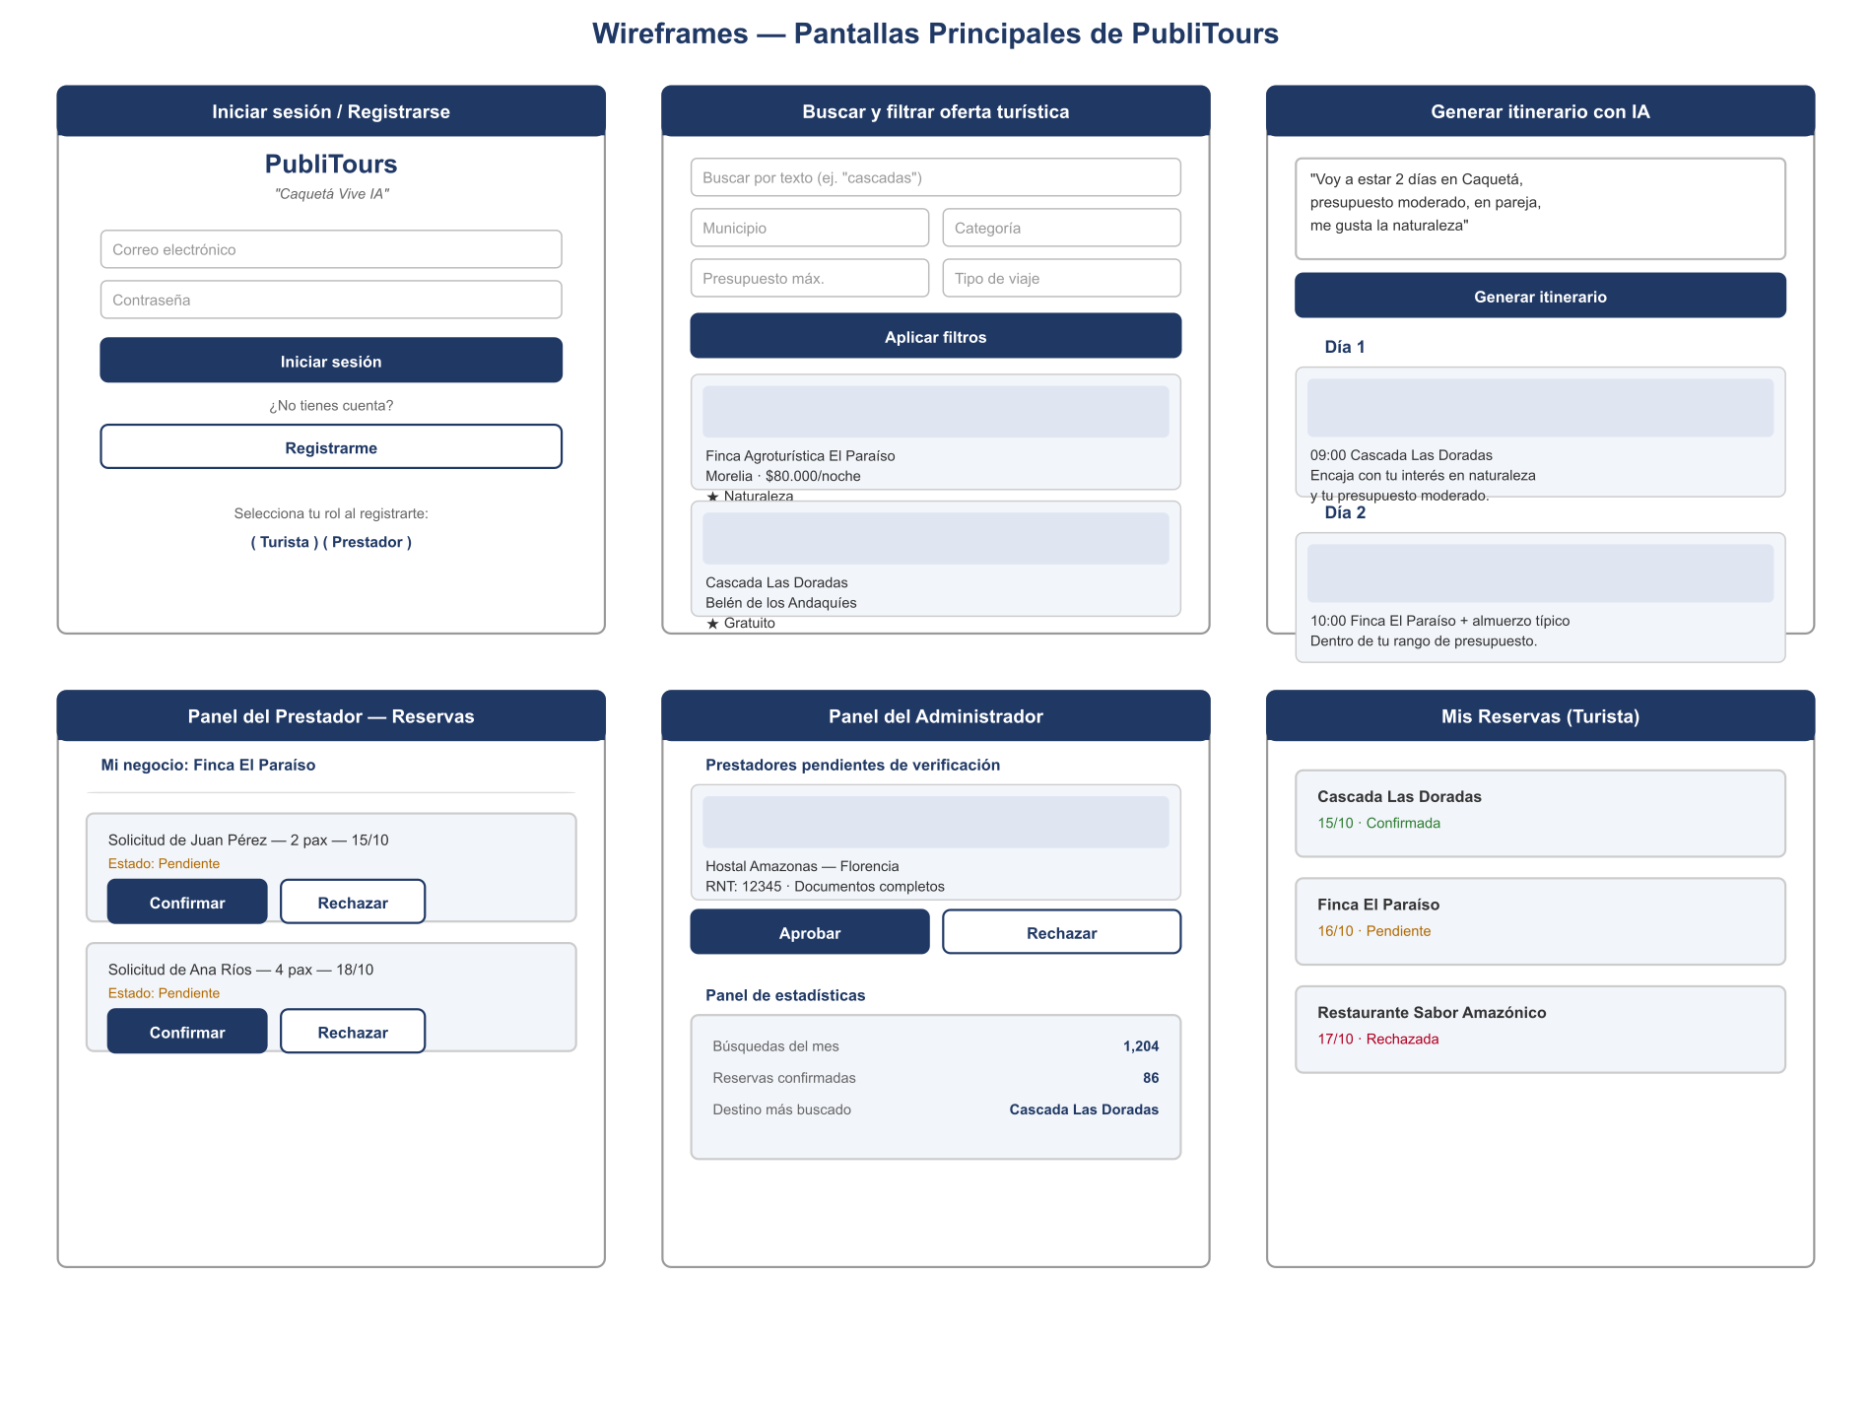
Figura 1. Wireframes de las pantallas principales de PubliTours.

3. Relación con los casos de uso
Pantalla | Rol | Caso de uso relacionado
Iniciar sesión / Registrarse | Turista, Prestador | CU-01
Buscar y filtrar oferta | Turista | CU-03
Generar itinerario con IA | Turista | CU-04, CU-05
Panel del Prestador — Reservas | Prestador | CU-06
Panel del Administrador | Administrador | CU-02, CU-07
Mis Reservas (Turista) | Turista | CU-06

